Chapitre 2: Propriétes des triangles rectangles

- Savoir utiliser le théorème de Pythagore.
- Savoir déterminer une valeur arrondie ou tronquée d’une racine carrée d’un nombre.
- Savoir utiliser le Théorème du cercle circonscrit

I] Théorème du cercle circonscrit à un triangle rectangle.

Théorème : Si un triangle est rectangle Alors l’hypoténuse est le diamètre du cercle circonscrit au triangle.

Exemple :
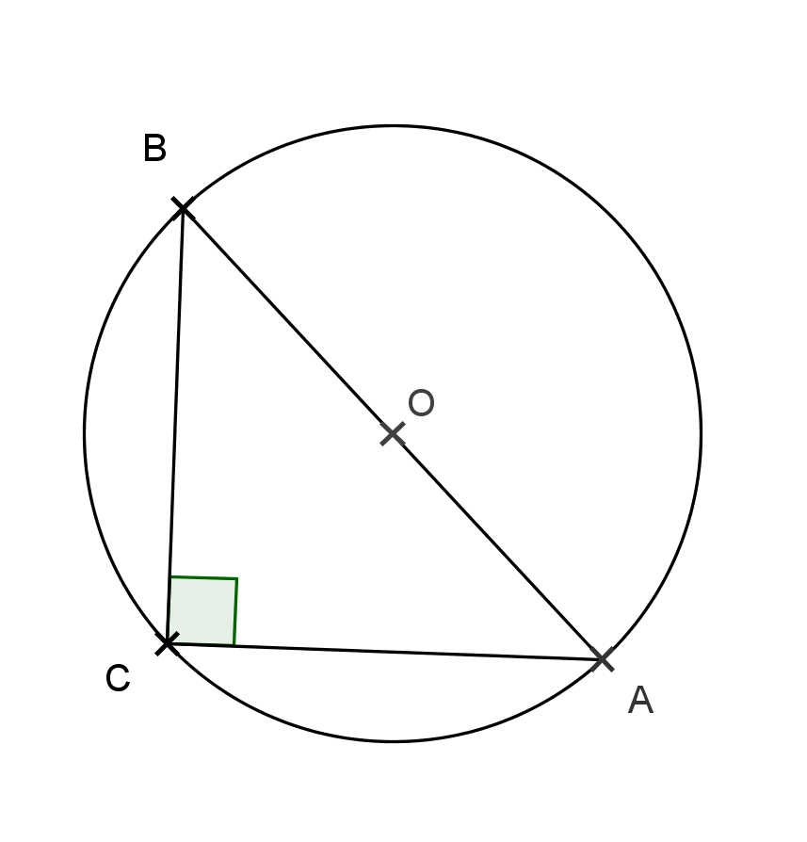
ABC est un triangle rectangle en C
Donc AB est le diamètre du cercle circonscrit au triangle ABC

Conséquence : O est le centre du cercle circonscrit au triangle ABC
Donc OA=OB=OC= rayon du cercle circonscrit au triangle ABC.

Propriété : Si un triangle est rectangle alors la médiane issue de l’angle droit est égale à la moitié de l’hypoténuse.

II] Une relation entre les trois côtés d’un triangle rectangle.

Théorème de Pythagore :
Si un triangle est rectangle alors le carré de l’hypoténuse est égal à la somme des carrés des deux autres côtés
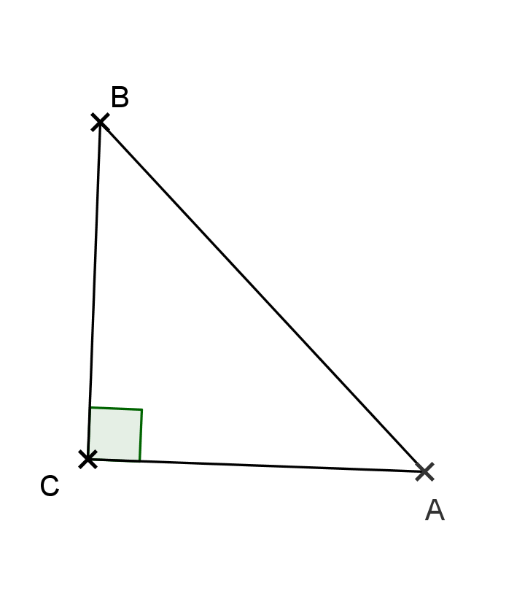
Exemple :
CBA est un triangle rectangle en C ,
Donc on a AB²=AC²+CB²

Rappel : se lit au carré
Définition : le nombre positif dont le carré est se note

Exemples : donc
le nombre dont le carré est égal à 49 est 7 donc la racine carrée de 49 est 7.
donc
Le nombre dont le carré est égal à 58 est à peu près égal 7,615…..
Donc la racine carrée de 58 est à peu près égale à 7,62 au centième près

